HOME WORK 20/10/2023

LÊ HỮU HOÀN

LẬP TRÌNH C#(3)

LAB 4

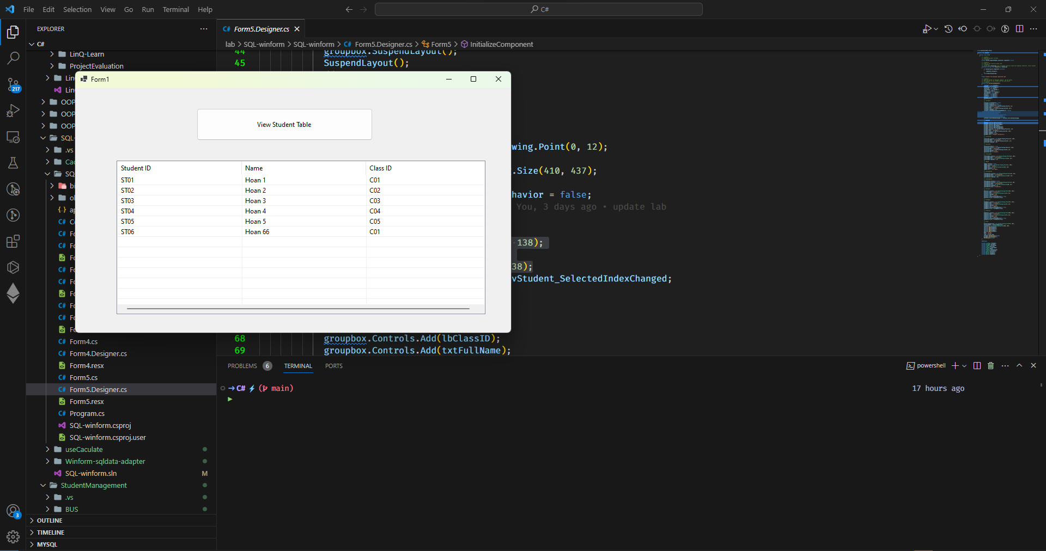

Code

using System;

using System.Collections.Generic;

using System.Windows.Forms;

using System.Xml.Linq;

using DTO;

using BUS;

namespace GUI {

    public partial class Form1 : Form {

        public Form1() {

            InitializeComponent();

        }

        private void btnView_Click(object sender, EventArgs e) {

            lvStudent.Items.Clear();

            List<Student> students = StudentBUS.GetStudents();

            foreach (Student student in students) {

                ListViewItem item = new ListViewItem(student.StudentID);

                item.SubItems.Add(student.StudentName);

                item.SubItems.Add(student.ClassID);

                lvStudent.Items.Add(item);

            }

        }

    }

}

using System.Windows.Forms;

namespace GUI {

    partial class Form1 {

        /// <summary>

        ///  Required designer variable.

        /// </summary>

        private System.ComponentModel.IContainer components = null;

        /// <summary>

        ///  Clean up any resources being used.

        /// </summary>

        /// <param name="disposing">true if managed resources should be disposed; otherwise, false.</param>

        protected override void Dispose(bool disposing) {

            if (disposing && (components != null)) {

                components.Dispose();

            }

            base.Dispose(disposing);

        }

        #region Windows Form Designer generated code

        /// <summary>

        ///  Required method for Designer support - do not modify

        ///  the contents of this method with the code editor.

        /// </summary>

        private void InitializeComponent() {

            btnView = new System.Windows.Forms.Button();

            lvStudent = new System.Windows.Forms.ListView();

            SuspendLayout();

            //

            // btnView

            //

            btnView.Location = new System.Drawing.Point(223, 38);

            btnView.Name = "btnView";

            btnView.Size = new System.Drawing.Size(323, 59);

            btnView.TabIndex = 0;

            btnView.Text = "View Student Table";

            btnView.UseVisualStyleBackColor = true;

            btnView.Click += btnView_Click;

            //

            // lvStudent

            //

            lvStudent.HideSelection = false;

            lvStudent.Location = new System.Drawing.Point(76, 134);

            lvStudent.Name = "lvStudent";

            lvStudent.Size = new System.Drawing.Size(677, 282);

            lvStudent.TabIndex = 1;

            lvStudent.UseCompatibleStateImageBehavior = false;

            lvStudent.View = View.Details;

            lvStudent.FullRowSelect = true;

            lvStudent.GridLines = true;

            lvStudent.Columns.Add("Student ID", 228);

            lvStudent.Columns.Add("Name", 228);

            lvStudent.Columns.Add("Class ID", 228);

            //

            // Form1

            //

            AutoScaleDimensions = new System.Drawing.SizeF(7F, 15F);

            AutoScaleMode = System.Windows.Forms.AutoScaleMode.Font;

            ClientSize = new System.Drawing.Size(800, 450);

            Controls.Add(lvStudent);

            Controls.Add(btnView);

            Name = "Form1";

            Text = "Form1";

            ResumeLayout(false);

        }

        #endregion

        private System.Windows.Forms.Button btnView;

        private System.Windows.Forms.ListView lvStudent;

    }

}

using System;

namespace DTO

{

    public class Student

    {

        public string StudentID { get; set; }

        public string StudentName { get; set; }

        public string ClassID { get; set; }

        public Student(string StudentID,string StudentName, string ClassID)

        {

            this.StudentID = StudentID;

            this.StudentName = StudentName;

            this.ClassID = ClassID;

        }

    }

}

using DTO;

using MySqlConnector;

using System;

using System.Collections.Generic;

namespace DAO

{

    public class StudentDAO:Connect

    {

        public List<Student> listViewStudent() {

            List<Student> list = new List<Student>();

            try

            {

                // Create List Sql Parameter

                MySqlCommand cmd = new MySqlCommand($"select * from student", this.Instance);

                var result = cmd.ExecuteReader();

                while (result.Read())

                {

                    string studentID = result.GetString(0);

                    string name = result.GetString(1);

                    string classID = result.GetString(2);

                    list.Add(new Student(studentID, name, classID));

                }

                this.Instance.Close();

                return list;

            }

            catch (Exception ex)

            {

                throw ex;

            }

        }

    }

}

using MySqlConnector;

using System.Data;

namespace DAO

{

     public class Connect

    {

         string url = "Server=localhost;User ID=root;Password='';Database=student";

        protected  MySqlConnection? conn;

        protected  MySqlConnection Instance

        {

            get

            {

                if (conn == null)

                {

                    conn = new MySqlConnection(url);

                }

                if (conn.State == ConnectionState.Closed) conn.Open();

                return conn;

            }

        }

    }

}

using DAO;

using DTO;

using System.Collections.Generic;

namespace BUS {

    public class StudentBUS {

        public static List<Student> GetStudents() {

            return new StudentDAO().listViewStudent();

        }

    }

}